Конспект занятия коллективной аппликации
во второй младшей и средней группе
«Букет для мамочки»
Программное содержание:
- Развивать у детей фантазию, творческое воображение; закреплять навыки умение наклеивать готовые детали на бумагу (фон), составляя целое.
- Воспитывать эстетически-нравственное отношение к близким, желание порадовать их.
- Продолжать совершенствовать у детей навыки приклеивания.
- Подводить детей к эмоциональной оценке готовых работ.
Материал: На каждого ребёнка - салфетка; клеенка; клей; кисточка для клея; заготовки деталей цветка (отдельно для детей второй младшей и средней группы); музыкальное сопровождение для НОД.
Предварительная работа: разучивание стихов и песен к празднику «День Матери»; беседа с детьми о мамах.
Ход занятия:
Объяснение нового материала:
Воспитатель: Ребята!
Кто открыл вам этот мир,
Не жалея своих сил?
И всегда оберегала?
Лучшая на свете…
Дети: Мама!

Воспитатель:
Кто на свете всех милее
И теплом своим согреет,
Любит больше, чем себя?
Это…
Дети: Мамочка моя!

Воспитатель:
Книжки вечером читает
И всегда всё понимает,
Даже если вы упрямы
Знаю, любит всех вас …
Дети: Мама!

Воспитатель: Да, вот какие ваши мамы… И вы, ребята, должны стараться маму радовать почаще, помогать ей каждый день. Ну а в праздничный день, каждый из вас должен сделать маме приятное. Для этого мы готовим им подарки, разучиваем песни и стихи. А ещё мы с вами сделаем для мамы поздравительную открытку.
- Знаете ли вы, что изображают на таких открытках? (воспитатель показывает детям открытки с изображением цветов.) Да, на поздравительных открытках изображены самые разные цветы: мимозы, розы, ромашки. А что, если нам попробовать сделать своими руками большую открытку для наших мам от всех детей нашей группы?

- Показ приёмов работы.

Воспитатель: У тюльпана есть стебелёк, листик и цветок, состоящий из лепестков. Покажите, пожалуйста, эти детали. А теперь сложите из этих частей цветок тюльпана вот так…
- Чтобы открытка доставила маме радость, нужно постараться наклеить все детали аккуратно. (Воспитатель показывает приёмы наклеивания деталей.)
- Вот такая открытка получается у нас. А какие цветы получатся у вас?

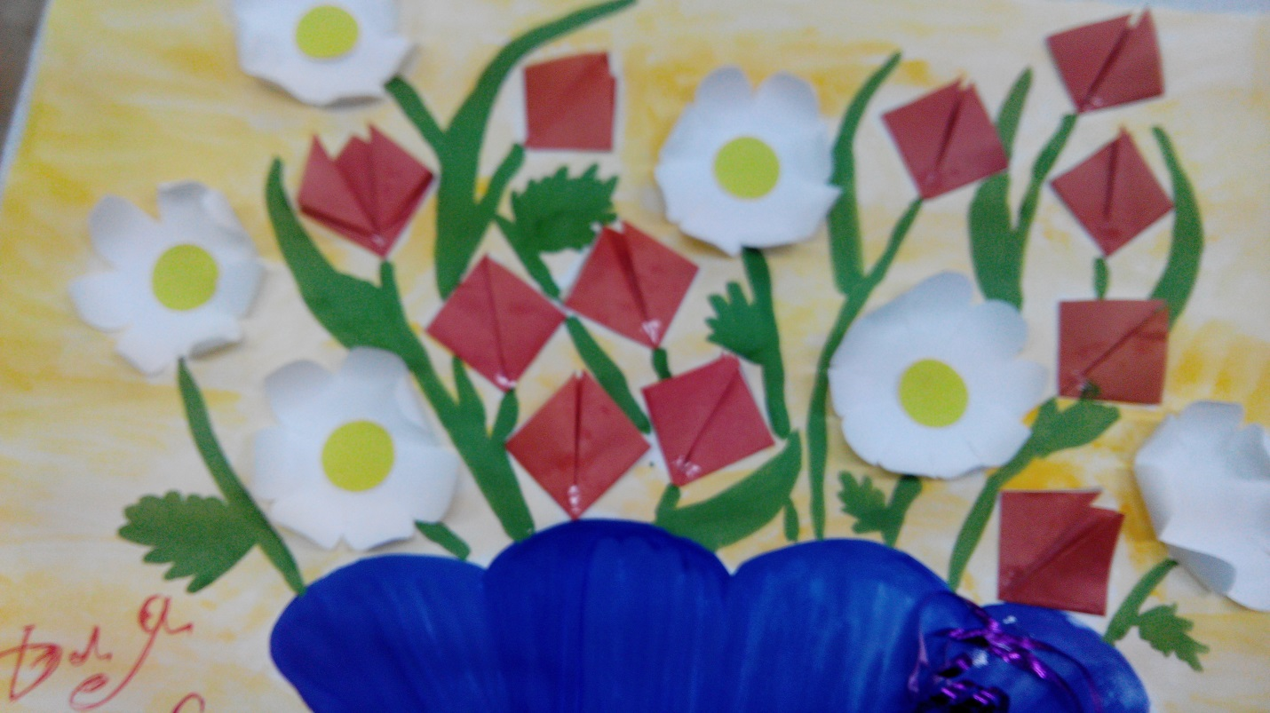

- Дети выполняют задание. Дорисовываем детали красками и фломастерами; украшаем аксессуарами.

- Итог занятия. Демонстрация открытки для мамочек нашей группы.

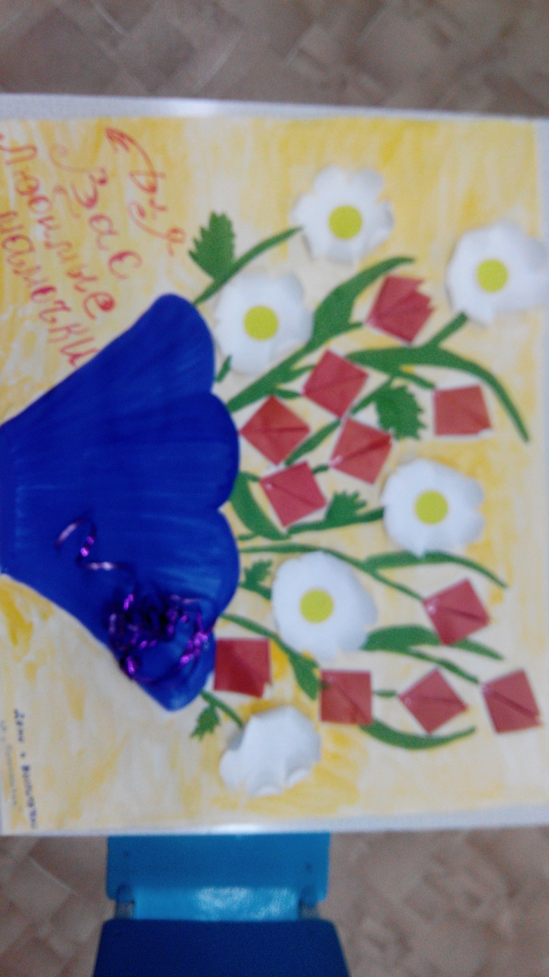

Воспитатель: Такие красивые открытки вы сделали! А как мамы обрадуются такому подарку!
- Так и хочется нам всем сказать:
У меня есть Мама,
Я её люблю!
Ей на Мамин праздник
Тюльпанчик подарю!

Литература:
И. А. Лыкова. Программа художественного воспитания, обучения и развития детей 2 – 7 лет «Цветные ладошки» Карапуз – Дидактика, Творческий центр Сфера, Москва, 2007.

